

**DDIS_v1.1_2015**

**Documento de Diseño: UTP-GPS-ALARM**



utp-gps-alarm

Documento de Diseño

**EJR SOFT**

Soluciones integrales para Dispositivos Móviles

Actualizado a Noviembre de 2015

**HISTORIAL DE LAS REVISIONES**

| **Ítem** | **Versión** | **Fecha** | **Autor** | **Descripción** | **Estado** | **Responsable de Revisión y/o Aprobación** |
| --- | --- | --- | --- | --- | --- | --- |
| 01 | 1.0 | 20/10/2015 | RA | Versión preliminar aprobada por QA | Aprobado | JL |
| 01 | 1.1 | 05/11/2015 | RA | Versión preliminar | Aprobado | JL |

**Autor(es):**

RA: Roger Apaéstegui Ortega

**Revisor(es) Institución:**

JL: Julio Leonardo

TABLA DE CONTENIDO

1. INTRODUCCIÓN 4

2. ESTRUCTURA FÍSICA DE LA INFORMACIÓN 4

3. DISEÑO DE LA ARQUITECTURA DEL SISTEMA 4

4. ESPECIFICACIÓN DE PROCESOS dEL SISTEMA 5

5. ESPECIFICACIÓN DE INTERFACES DEL SISTEMA 6

6. ESPECIFICACIÓN DE COMPONENTES SOFTWARE 9

7. OBSERVACIONES 9

1. **INTRODUCCIÓN**

El presente documento presenta el diseño técnico de la aplicación UTP-GPS-ALARM y cuenta con las especificaciones técnicas de las interfaces, la arquitectura, componentes de software y procesos que realice el sistema, además de la estructura física y de datos.

El documento de diseño tiene como objetivo principal ser una guía detallada de cómo se van a implementar los requisitos de la aplicación a desarrollar y de cómo el usuario final lo va a percibir sin entrar a detalles técnicos de implementación. En otras palabras, describe la funcionalidad esperada por el usuario final.

1. **OBJETIVOS Y RESTRICCIONES DE DISEÑO**

Una gran mayoría de estos objetivos y restricciones lo determinan:

* La infraestructura del dispositivo móvil donde será instalada la aplicación, por ejemplo: el tamaño del dispositivo, el servicio de datos contratado y la versión de Android mínima que debe poseer el celular.
* El software que será utilizado para la construcción del sistema y el ambiente
* operativo donde éste será ejecutado (En nuestro caso, Android Studio).
* La utilización de librerías para mejorar el diseño de la organización.
* Los requerimientos que se le impondrán al sistema.
* Los requisitos de desempeño, seguridad, confiabilidad y calidad del producto.
* El uso de estándares y normativas que deben ser tomadas en cuenta para el desarrollo de la aplicación.

1. **ESTRUCTURA FÍSICA DE LA INFORMACIÓN**

La aplicación contará con una base de datos local, ya que los mapas requeridos por la aplicación, rutas, indicadores de tráfico, caculos de distancia, entre otras funciones que conciernen a los servicios de Google Maps, se almacenarán internamente en el dispositivo móvil, usando dichos datos para el rastreo a través del API de Google Maps, que a su vez depende de la conexión a Internet disponible en el dispositivo móvil.

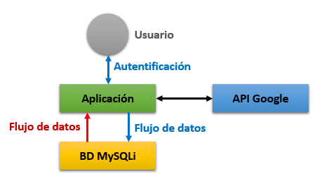

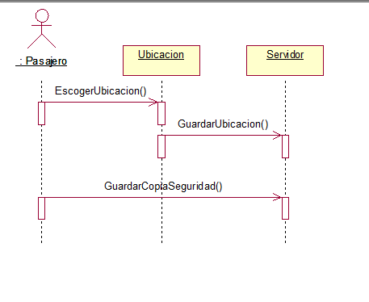

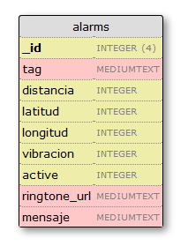

**DROP TABLE IF EXISTS** `alarms`;

**CREATE TABLE** `alarms` (

`_id` INTEGER(4) NOT NULL AUTO_INCREMENT DEFAULT NOT NULL,

`tag` MEDIUMTEXT NOT NULL DEFAULT 'NOT NULL',

`distancia` INTEGER NOT NULL DEFAULT NOT NULL,

`latitud` INTEGER NOT NULL DEFAULT NOT NULL,

`longitud` INTEGER NOT NULL DEFAULT NOT NULL,

`vibracion` INTEGER NOT NULL DEFAULT NOT NULL,

`active` INTEGER NOT NULL DEFAULT NOT NULL,

`ringtone_url` MEDIUMTEXT NOT NULL DEFAULT 'NOT NULL',

`mensaje` MEDIUMTEXT NOT NULL DEFAULT 'NOT NULL',

PRIMARY KEY (`_id`),

KEY (`_id`)

) **COMMENT** 'Tabla donde se almacena las alarmas';

-- ---

-- Table Properties

-- ---

-- **ALTER TABLE** `alarms` ENGINE=InnoDB **DEFAULT** CHARSET=utf8 COLLATE=utf8_bin;

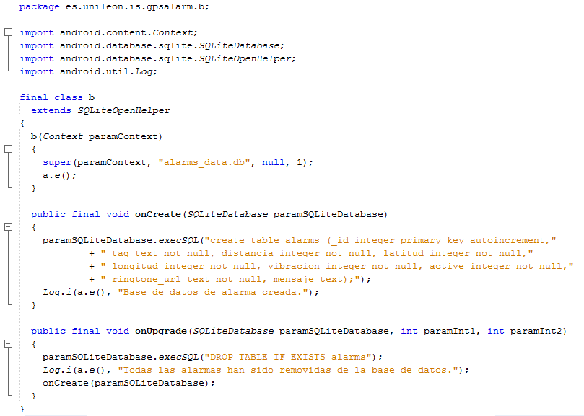

1. **DISEÑO DE LA ARQUITECTURA DEL SISTEMA**

La Arquitectura de esta aplicación seráde Arquitectura de Descomposición Modular, ya que el principal objetivo de la descomposición modula es de componer los problemas difíciles en problemas sencillos   de tal manera sería más eficiente el desarrollo del sistema. La descomposición modular se enfoca en reutilizar código, además debido a esta descomposición cada módulo es desarrollado con un fin específico, de esta manera los futuros programadores comprenderán fácilmente la función de cada módulo.

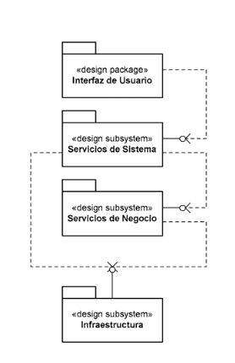Este estilo arquitectónico será usado porque no sólo separa la interfaz del usuario de los datos almacenados, sino que también, provee una capa de lógica de la aplicación. La capa de aplicación provee una capa intermedia que permite que los datos almacenados en la base de datos y los componentes GUI están débilmente acoplados.

Esta separación lógica permite que una capa pueda ser modificada sin alterar el resto de las capas o introducir pequeños cambios en alguna de ellas. Por ejemplo, la capa de la aplicación podría ser modificada si hay cualquier cambio en el formato de los archivos de datos y sus atributos, sin que esto afecte la capa de interfaz. Esta capa intermedia hace posible que este sistema esconda a sus usuarios, la complejidad inherente del procesamiento de sus datos y haga posible que éste sistema sea mucho más fácil de mantener y de reutilizar.

Las características de los módulos son:

* Tamaño pequeño.
* Independencia modular.
* Abstracción.
* Encapsulamiento.

Mientras que los objetivos de la Descomposición Modular son:

* Descomponer los problemas complejos en problemas más sencillos.
* Reutilizar el código.
* Facilitar la lectura de la Aplicación.

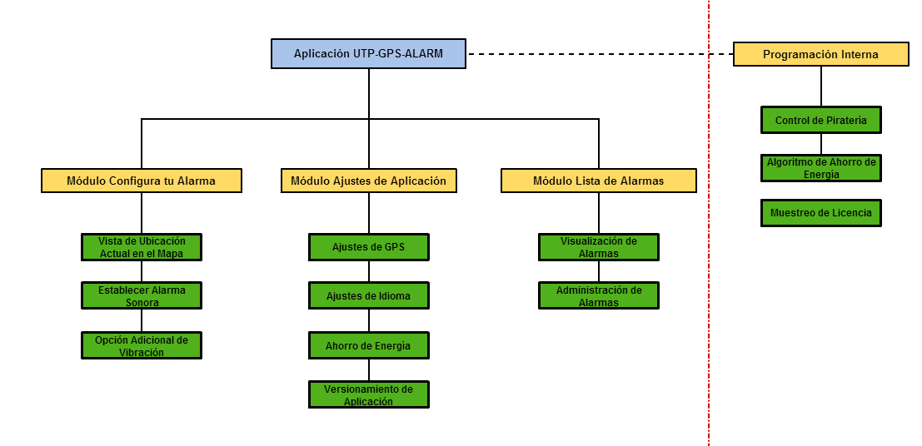

1. **ARQUITECTURA DETALLADA DE LOS MÓDULOS:**

Durante la elaboración de la aplicación se utilizó 2 librerías importantes para mejorar el diseño de la misma. Buscando de esta manera, elaborar un software amigable y llamativo para el cliente.

Las librerías usadas siguientes:

1. ActionBar Sherlock:
   1. Fuente: <http://actionbarsherlock.com/>
   2. Versión: 4.4.0
   3. Información: Interacción con la barra de acciones a través de una API llamada getSupportActionBar(). Los métodos proporcionados por esta interfaz son similares a los de la barra de acción nativa exactamente, pero adicionales que ayudan a mejorar el diseño.
   4. Acceso: La habilitación de esta librería es tan simple como extender sus actividades a partir de una de las actividades básicas de ‘Sherlock’ y declarando un tema en el archivo AndroidManifest.xml
2. SimonVT Number Picker:
   1. Fuente: <https://github.com/SimonVT/android-numberpicker>
   2. Versión: 4.2
   3. Información: Se usará SimonVT Number Picker, para crear selectores de números en el panel de configuración, de esta manera mostrar una ruleta que mejorará la selección de opciones en la aplicación.
   4. Acceso: La habilitación de esta librería es tan simple como extender sus actividades a partir de una de las actividades básicas de ‘SimonVT Number Picker’ y declarando un tema en el archivo AndroidManifest.xml
3. **PROTECCIÓN ANTI-PIRATERÍA**

Protección por cuenta de Google: En Android existe un permiso (android.permission.GET_ACCOUNTS) para conseguir la cuenta asociada al teléfono. En la primera ejecución se podría crear un MD5 para asegurar que la aplicación está siendo usada por esa misma cuenta, de forma que una vez utilizada imposibilita el uso por otras cuentas de Google

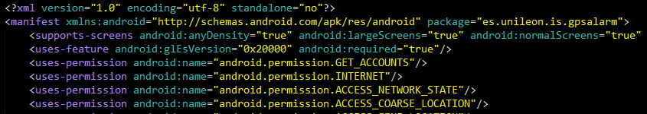

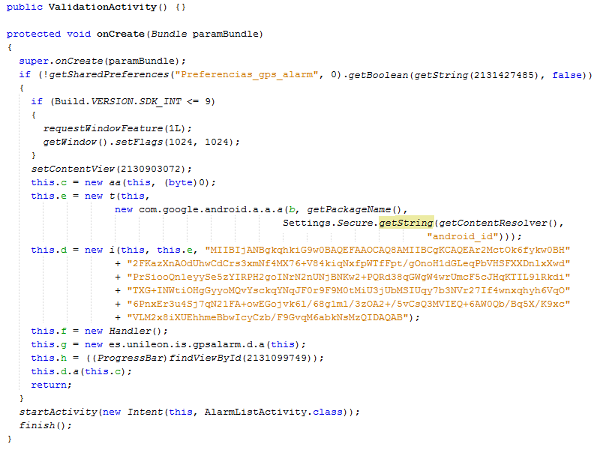

1. **ESPECIFICACIÓN DE INTERFACES DEL SISTEMA**

**Módulo Configura tu Alarma:**

* **Nombre y Mensaje:** A través de esta opción el usuario podrá ingresar el nombre de la alarma y una descripción (255 caracteres como máximo) de dicha alarma.
* **Seleccionar Distancia:** A través de esta opción el usuario podrá determinar la distancia que falta para el destino donde se comenzará a activar la alarma. (el rango de distancia va desde los 0 metros hasta 10000 metros).
* **Otras Opciones:**

**Casilla de Selección “Activa”:** El usuario marcará la opción el caso que desee que la alarma se cree como activa, caso contrario no deberá activarla.

**Casilla de Selección “Vibración”:** El usuario marcará la opción el caso que desee que la alarma sea con vibración, caso contrario no deberá activarla (La función de vibración dentro de la aplicación es independiente al perfil actual del dispositivo móvil).

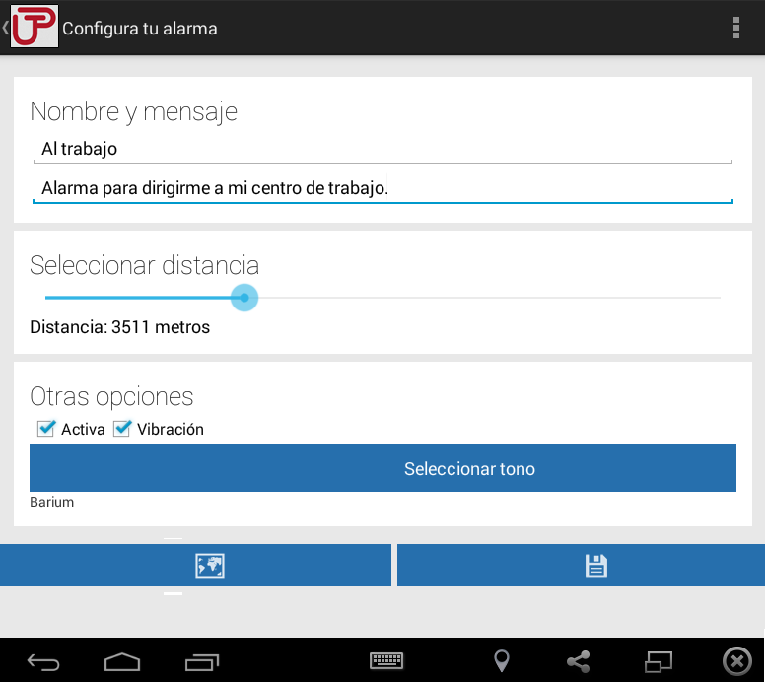**Botón Seleccionar Tono:** El usuario a través de este botón podrá seleccionar el tono que desee para su alarma, deberá estar en formato mp3 para que la aplicación la reconozca.



* **Botón Mapa:** El usuario a través de este botón visualizará el mapa y podrá realizar el trazado de rutas, vista de tráfico, entre otras funciones habilitadas en la aplicación y proporcionadas por Google Maps.
* 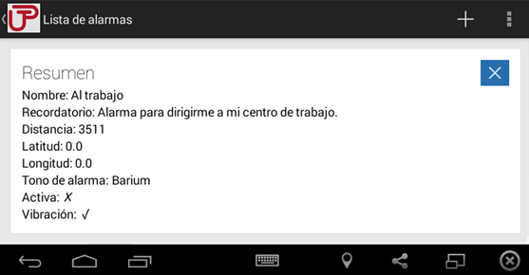**Botón Guardar:** El usuario a través de este botón podrá guardar los cambios de la alarma.
* Se podrá así mismo retornar a cualquiera de los otros dos módulos a través del botón.



**Módulo configuración de la Aplicación:** Este módulo dispondrá de cuatro pestañas:

* **Menú Opciones del GPS:**

En él se realizarán los siguientes ajustes, a elección del usuario: **Reconocimiento de distancia**, que tiene en cuenta la distancia recorrida para hacer uso de la geolocalización, además de reducir significativamente el uso de la batería; **Localización solo con GPS,** ya que por defecto la aplicación obtendrá la localización a través de las redes 3G/EDGE/LTE/Wifi en conjunto con el GPS, esta función permitirá restringir solo a GPS; y **Tiempo de Espera de GPS,** que permitirá que el GPS está inactivo por intervalos para reducir el consumo de batería.

* **Menú Copia de Seguridad:** A través de este menú el usuario guardará una copia de seguridad de las configuraciones básicas y el historial de alarmas activas con las que cuente la aplicación para que, en caso de migración de dispositivo o pérdida, se puedan copiar estos datos en otro dispositivo móvil que cuente con la misma aplicación.
* **Menú Idioma:** A través de este menú el usuario podrá cambiar el idioma de inglés a español o viceversa, a preferencia del usuario.
* **Menú Acerca de:** A través de este menú el usuario visualizará el versionamiento y autoría de la Aplicación.

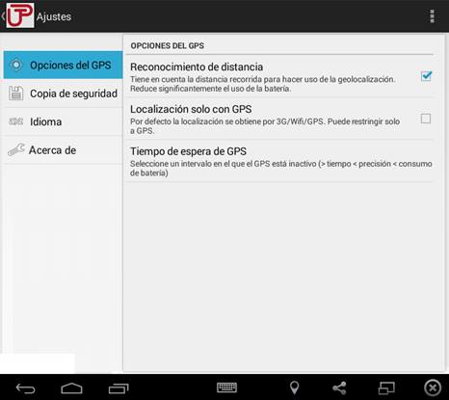

**Módulo Lista de Alarmas:** Este módulo contará con el resumen de las alarmas definidas por el usuario, mostrará los siguientes datos por alarma: Nombre (Nombre de la Alarma), Recordatorio (Descripción de la Alarma), Distancia, Latitud, Longitud, Tono de Alarma, Activa (si es que la alarma se encuentra activa estará marcada con un check, caso contrario con una equis) y Vibración (caso similar a “Activa”).

Desde esta misma interfaz se podrá eliminar la alarma, accionando el botón

Y se podrá así mismo retornar a cualquiera de los otros dos módulos a través del botón.

Asimismo, se podrá añadir una nueva alarma a través del botón



1. **ESPECIFICACIÓN DE COMPONENTES SOFTWARE**

La aplicación solo contará con un componente de software que contendrá a los tres módulos previamente definidos y **detallados en la sección 7**, estos serán empaquetados en un apk para su posterior instalación en cualquier dispositivo que cuente con S.O Android (versión 4.x o posterior).

1. **PLATAFORMA PARA EL DESARROLLO DE LA APLICACIÓN**

Entorno de Desarrollo Integrado: Android Studio v1.4.1, emulador de dispositivos, herramientas para depuración de memoria y análisis del rendimiento del software

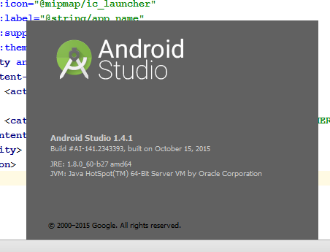

1. **BUENAS PRACTICAS EN EL DESARROLLO DE APLICACIONES ANDROID**

**Definir permisos de acceso para todos los componentes:** esto se debe a que si el acceso no se encuentra definido mediante una llamada remota al componente, una aplicación podría conectarse a un recurso para el cual no tiene acceso. Por ejemplo la ejecución remota de código que permita leer el contenido de la tarjeta SD.

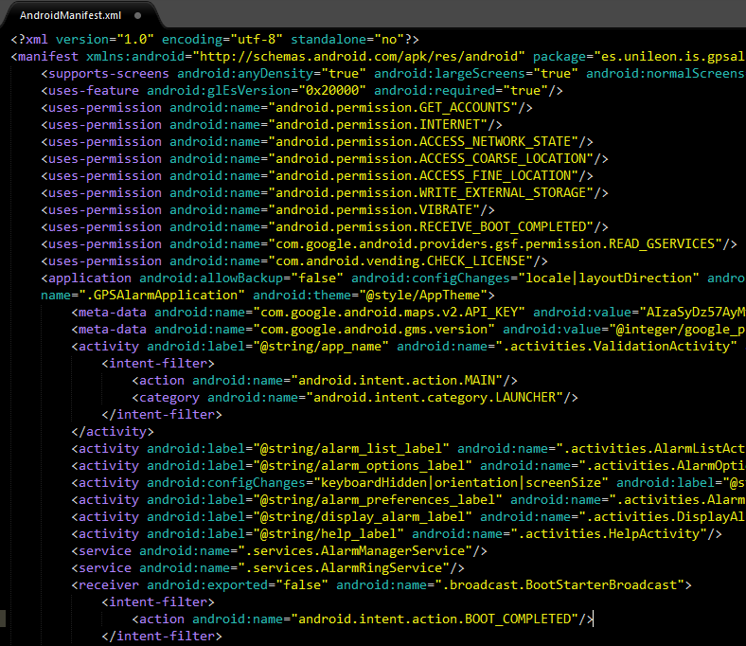

**Proteger la información confidencial:** Al almacenar información sensible del usuario o de sus contactos siempre es recomendable que se encuentre cifrada incluso si se va a almacenar dentro de una base de datos en el dispositivo.

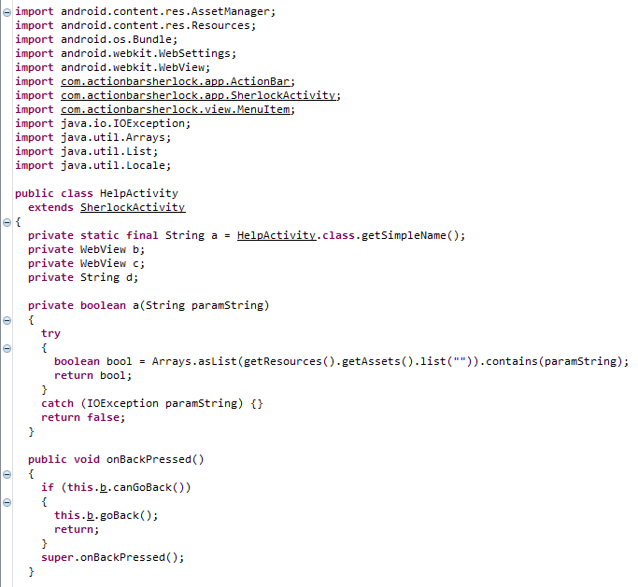

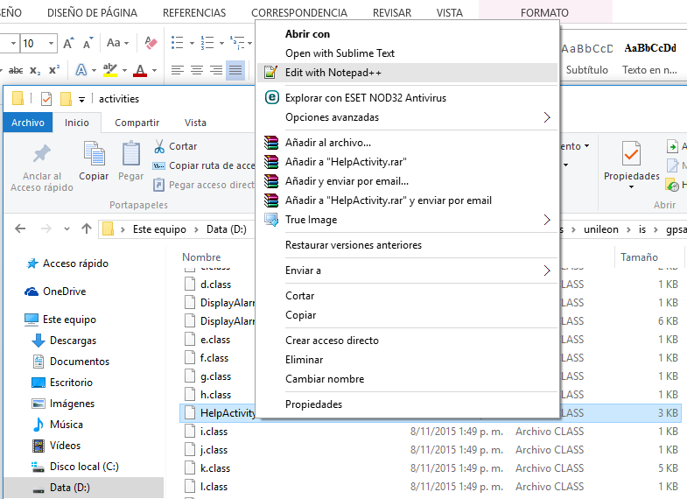

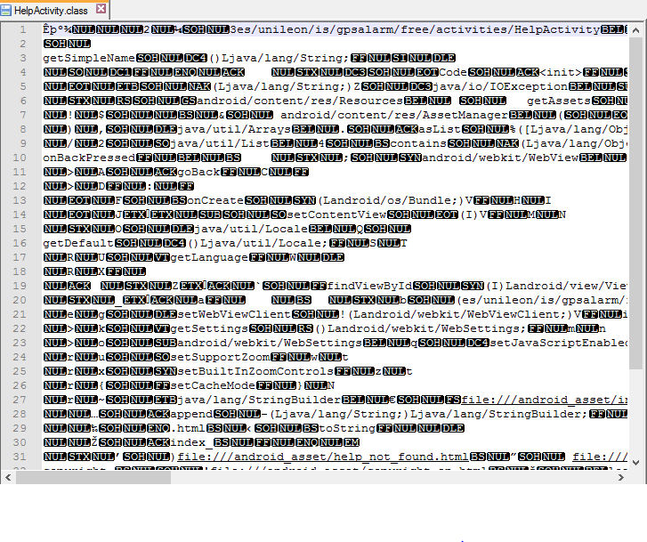

**Programación Orientada a objetos (Clases y Constructores):**

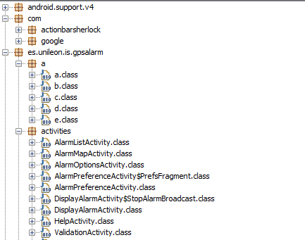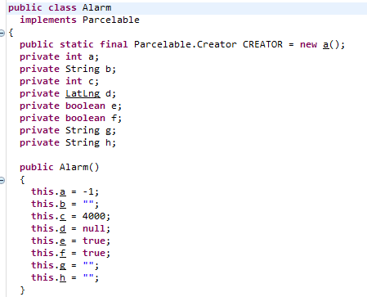

**Tratamiento de errores:**

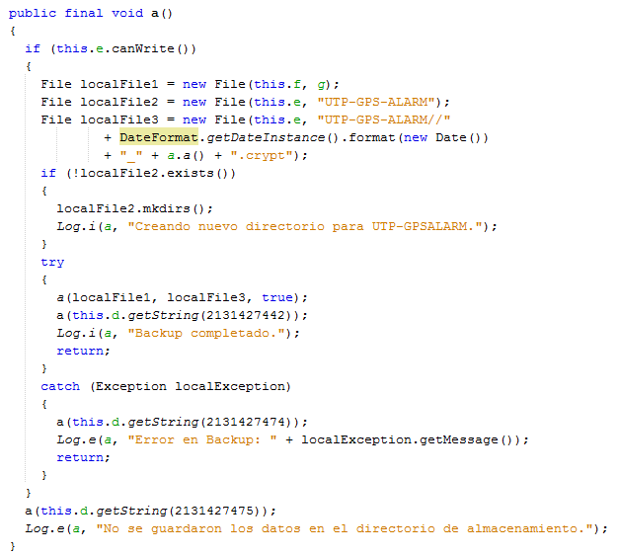

1. **OBSERVACIONES**

La aplicación no está vinculada a un servidor que permita compartir entre usuarios las rutas personalizadas creadas en su dispositivo. Además de esto, la aplicación a laborar requiere que el dispositivo móvil cuenta con una versión igual o superior a la 4.x, por lo cual quedan descartados en el funcionamiento de la aplicación los dispositivos móviles con versión de Android 2.x.

|  |  |  |
| --- | --- | --- |
| *_____________________* |  | *_____________________* |
| *Manuel Sáenz*  *Cliente que aprueba el diseño* |  | *Julio Leonardo*  *Analista Funcional que elaboró el diseño* |
| *Fecha: 19/11/2015* |  | *Fecha: 19/11/2015* |